中国的十六种地貌

**1、丹霞地貌**

**由巨厚的红色砂岩、砾岩组成的方山、奇峰、峭壁、岩洞和石柱等特殊地貌的总称。岩石地貌类型之一。主要发育于侏罗纪到第三纪，  
产状水平或缓倾斜的红色陆相地层中。以中国广东省韶关市仁化县境内的丹霞山为典型。具顶平、坡陡、麓缓的形态特点。丹霞地貌的发育，始于第三纪晚期的喜马拉雅运动，它使部分红层变形，并将盆地抬升。红色地层沿着垂直节理受到流水、重力作用、风力作用等侵蚀，形成深沟、残峰、石墙、石柱、崩积锥以及石芽、溶洞、漏斗、石钟乳等地貌形态。主要山体呈方山状、堡垒状、宝塔状、单斜状峰群等。丹霞地貌区奇峰林立、景色瑰丽，旅游资源丰富，有的早已成为风景区，如丹霞山、金鸡岭、武夷山等。是研究、恢复红色盆地的古地理环境的最佳地区。**

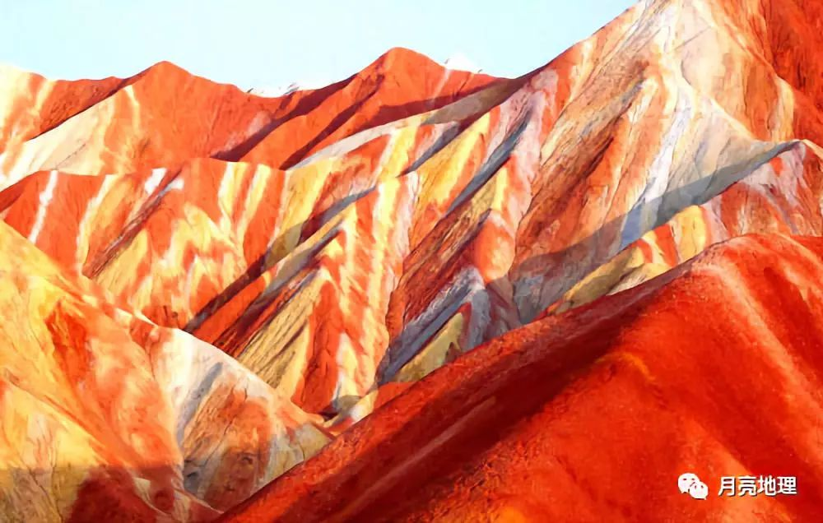

**2、喀斯特地貌 karst landform**

**具有溶蚀力的水对可溶性岩石进行溶蚀等作用所形成的地表和地下形态的总称。又称岩溶地貌。水对可溶性岩石所进行的作用，统称为喀斯特作用。它以溶蚀作用为主，还包括流水的冲蚀、潜蚀，以及坍陷等机械侵蚀过程。这种作用及其产生的现象统称为喀斯特。喀斯特是南斯拉夫西北部伊斯特拉半岛碳酸盐岩高原的地名，当地称为Kras，意为岩石裸露的地方。近代喀斯特研究发轫于该地而得名。**

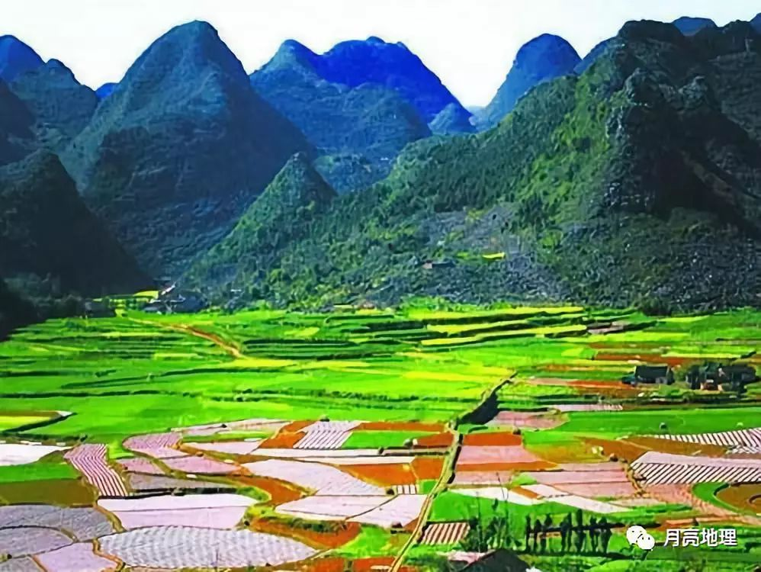

**喀斯特地貌分布在世界各地的可溶性岩石地区。可溶性岩石有3类：①碳酸盐类岩石(石灰岩、白云岩、泥灰岩等 )。②硫酸盐类岩石（石膏、硬石膏和芒硝）。③卤盐类岩石（钾、钠、镁盐岩石等）。总面积达 51×106 平方千米，占地球总面积的10％。从热带到寒带、由大陆到海岛都有喀斯特地貌发育。较著名的区域有中国广西、云南和贵州等省（区），越南北部，南斯拉夫狄那里克阿尔卑斯山区，意大利和奥地利交界的阿尔卑斯山区，法国中央高原，俄罗斯乌拉尔山，澳大利亚南部，美国肯塔基和印第安纳州，古巴及牙买加等地。中国喀斯特地貌分布广、面积大。主要分布在碳酸盐岩出露地区，面积约91～130万平方千米。其中以广西、贵州和云南东部所占的面积最大，是世界上最大的喀斯特区之一；西藏和北方一些地区也有分布。**

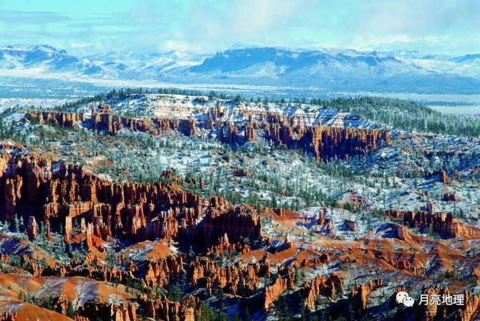

**喀斯特可划分许多不同的类型。按出露条件分为：裸露型喀斯特、覆盖型喀斯特、埋藏型喀斯特。按气候带分为：热带喀斯特、亚热带喀斯特、温带喀斯特、寒带喀斯特、干旱区喀斯特。按岩性分为：石灰岩喀斯特、白云岩喀斯特、石膏喀斯特、盐喀斯特。此外，还有按海拔高度、发育程度、水文特征、形成时期等不同的划分等。由其他不同成因而产生形态上类似喀斯特的现象，统称为假喀斯特，包括碎屑喀斯特、黄土和粘土喀斯特、热融喀斯特和火山岩区的熔岩喀斯特等。它们不是由可溶性岩石所构成，在本质上不同于喀斯特。**



**喀斯特地貌在碳酸盐岩地层分布区最为发育。该区岩石突露、奇峰林立，常见的地表喀斯特地貌有石芽、石林、峰林、喀斯特丘陵等喀斯特正地形，溶沟、落水洞、盲谷、干谷、喀斯特洼地等喀斯特负地形；地下喀斯特地貌有溶洞、地下河、地下湖等；以及与地表和地下密切相关联的竖井、芽洞、天生桥等喀斯特地貌。**

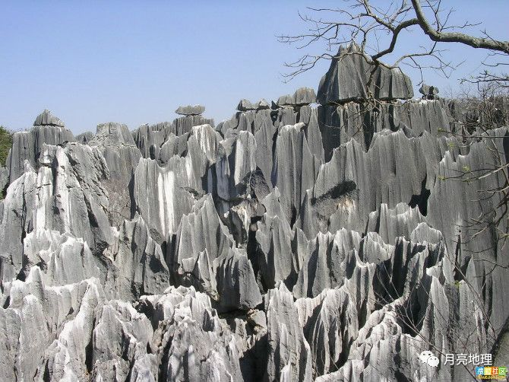

**喀斯特研究在理论和生产实践上都有重要意义。喀斯特地区有许多不利于生产的因素，需要克服和预防，也有大量有利于生产的因素可以开发利用。喀斯特矿泉、温泉富含有益元素和气体，有医疗价值。喀斯特洞穴和古喀斯特面上各种沉积矿产较为丰富，古喀斯特潜山是良好的储油气构造。喀斯特地区的奇峰异洞、明暗相间的河流、清澈的喀斯特泉等，是很好的旅游资源。**

**3、海岸地貌 coastal landform**

**海岸在构造运动、海水动力、生物作用和气候因素等共同作用下所形成的各种地貌的总称。第四纪时期冰期和间冰期的更迭，引起海平面大幅度的升降和海进、海退，导致海岸处于不断的变化之中。距今6000～7000年前，海平面上升到相当于现代海平面的高度，构成现代海岸的基本轮廓，形成了各种海岸地貌。**

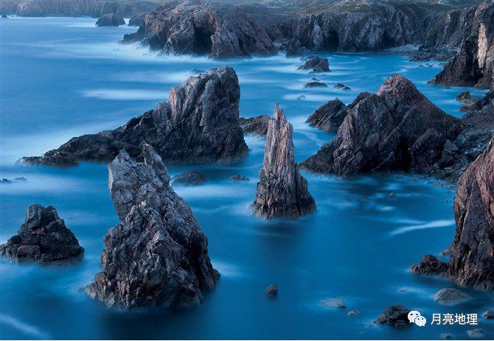

**在海岸地貌的塑造过程中，构造运动奠定了基础。在这基础上，波浪作用、潮汐作用、生物作用及气候因素等塑造出众多复杂的海岸形态。波浪作用是塑造海岸地貌最活跃的动力因素。近岸波浪具有巨大的能量，据理论计算，1 米波高、8秒周期的波浪，每秒传递在绵延1千米海岸上的能量为8×106焦耳。海岸在海浪作用下不断地被侵蚀，发育着各种海蚀地貌。被海浪侵蚀的碎屑物质由沿岸流携带，输入波能较弱的地段堆积，塑造出多种堆积地貌。潮流是泥沙运移的主要营力。当潮流的实际含沙量低于其挟沙能力时，可对海底继续侵蚀；当实际含沙量超过挟沙能力时，部分泥沙便发生堆积。在热带和亚热带海域，可有珊瑚礁海岸；在盐沼植物广布的海湾和潮滩上，可形成红树林海岸。生物的繁殖和新陈代谢，对海岸岩石有一定的分解和破坏作用。在不同的气候带，温度、降水、蒸发、风速不同，海岸风化作用的形式和强度各异，使海岸地貌具有一定的地带性。**

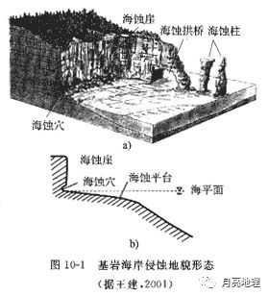

**根据海岸地貌的基本特征，可分为海岸侵蚀地貌和海岸堆积地貌两大类。侵蚀地貌是岩石海岸在波浪、潮流等不断侵蚀下所形成的各种地貌，主要有海蚀洞、海蚀崖、海蚀平台、海蚀柱等。这类地貌又因海岸物质的组成不同，被侵蚀的速度及地貌发育的程度也有差异。堆积地貌是近岸物质在波浪、潮流和风的搬运下，沉积形成的各种地貌。按堆积体形态与海岸的关系及其成因，可分为毗连地貌、自由地貌、封闭地貌、环绕地貌和隔岸地貌。按海岸的物质组成及其形态，可分为沙砾质海岸、淤泥质海岸、三角洲海岸、生物海岸等。**

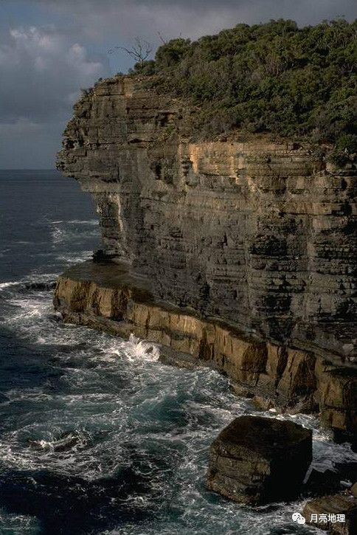

**世界海岸线长约44万千米。中国海岸线长 1.8万余千米，岛屿岸线 1.4 万余千米。海岸带蕴藏有极为丰富的矿产、生物、能源、土地等自然资源，是人类活动的重要地区，这里遍布工业城市和海港，不仅是国防前哨，而且是海陆交通的枢纽、经济发展的重要基地。进行海岸地貌的研究，掌握海麻斑海豹岸的演变过程，预测海岸的变化趋势，对港口建设、围垦、养殖、旅游和海岸能源等自然资源的合理开发利用，有着十分重要的意义。**

**4、海底地貌 submarine landform   
　　海水覆盖下的固体地球表面形态的总称。海底有高耸的海山，起伏的海丘，绵延的海岭，深邃的海沟，也有坦荡的深海平原。纵贯大洋中部的大洋中脊，绵延 8 万千米，宽数百至数千千米，总面积堪与全球陆地相比。大洋最深点11034 米，位于太平洋马里亚纳海沟，超过了陆上最高峰珠穆朗玛峰的海拔高度（ 8846.27米 ）。深海平原坡度小于千分之一，其平坦程度超过大陆平原。整个海底可分为大陆边缘、大洋盆地和大洋中脊三大基本地貌单元，及若干次一级的海底地貌单元。①大陆边缘。为大陆与洋底两大台阶面之间的过渡地带，约占海洋总面积的22％。通常分为大西洋型大陆边缘（又称被动大陆边缘）和太平洋型大陆边缘（又称活动大陆边缘）。前者由大陆架、大陆坡、大陆隆 3 个单元构成，地形宽缓，见于大西洋、印度洋、北冰洋和南大洋周缘地带。后者陆架狭窄，陆坡陡峭，大陆隆不发育，而被海沟取代，可分为两类：海沟-岛弧-边缘盆地系列和海沟直逼陆缘的安第斯型大陆边缘，主要分布于太平洋周缘地带，也见于印度洋东北缘等地。②大洋盆地。位于大洋中脊与大陆边缘之间，一侧与中脊平缓的坡麓相接，另一侧与大陆隆或海沟相邻，占海洋总面积的45％。大洋盆地被海岭等正向地形分割，构成若干外形略呈等轴状，水深约在4000～5000米左右的海底洼地，称海盆。宽度较大、两坡较缓的长条状海底洼地，叫海槽。海盆底部发育深海平原、深海丘陵等地形。长条状的海底高地称海岭或海脊，宽缓的海底高地称海隆，顶图面平坦、四周边坡较陡的海底高地称海台。③大洋中脊。地球上最长最宽的环球性洋中的山系，占海洋总面积的33％。大洋中脊分脊顶区和脊翼区。脊顶区由多列近于平行的岭脊和谷地相间组成。脊顶为新生洋壳，上覆沉积物极薄或缺失，地形十分崎岖。脊翼区随洋壳年龄增大和沉积层加厚，岭脊和谷地间的高差逐渐减小，有的谷地可被沉积物充填成台阶状，远离脊顶的翼部可出现较平滑的地形。**

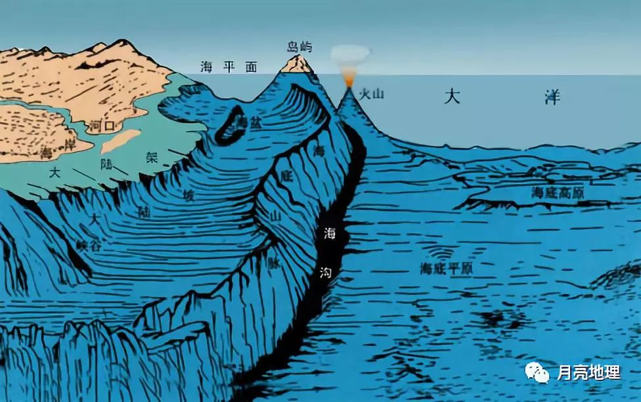

**海底地貌与陆地地貌一样，是内营力和外营力作用的结果。海底大地形通常是内力作用的直接产物，与海底扩张**

**、板块构造活动息息相关。大洋中脊轴部是海底扩张中心。深洋底缺乏陆上那种挤压性的褶皱山系，海岭与海山的形成多与火山、断块作用有关。外营力在塑造海底地貌中也起一定作用。较强盛的沉积作用可改造原先崎岖的火山、构造地形，形成深海平原。海底峡谷则是浊流侵蚀作用最壮观的表现，但除大陆边缘地区外，在塑造洋底地形过程中，侵蚀作用远不如陆上重要。波浪、潮汐和海流对海岸和浅海区地形有深刻的影响。**

**5、风积地貌 wind-deposition landform   
　　风力堆积作用形成的地表形态。在干旱与半干旱气候及风沙来源丰富的条件下，经风力搬运作用后堆积形成的。**

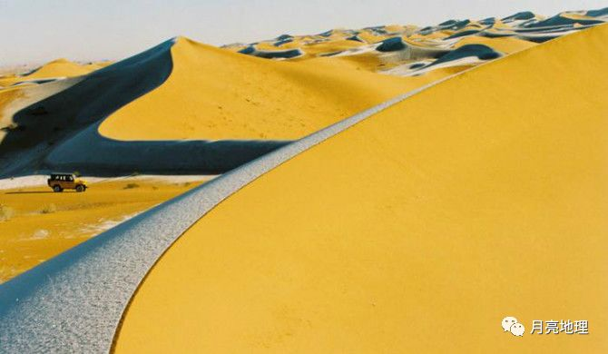

**风积地貌的物源多来自于古河流冲积物；现代河流冲积物；冲积-湖积物；洪积-冲积物；冰水堆积物；基岩风化后的残积 - 坡积物。影响风积地貌发育的因素很多，主要是含沙气流结构、风运动的方向和含沙量的多少。如风的类型，有单风向、双风向与多风向；风速度的大小、起沙风的合成方向；地面起伏程度；地面组成物质的粗细与多少；地面的水分与植被分布状况等。**

**风积地貌的基本类型是沙丘。沙丘的主要类型有新月形沙丘、新月形沙丘链、复合新月形沙丘和沙丘链、抛物线沙丘、纵向沙垄、新月型沙垄、复合型纵向沙垄、金字塔沙丘、蜂窝状沙丘、沙地等。**

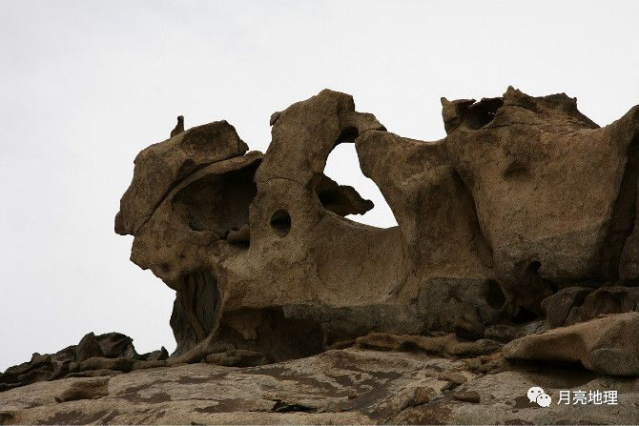

**6、风蚀地貌 wind-erosion landform   
　　风力吹蚀、磨蚀地表物质所形成的地表形态。风蚀地貌的主要类型有：①风蚀石窝。陡峭的迎风岩壁上风蚀形成的圆形或不规则椭圆形的小洞穴和凹坑。大的石窝称为风蚀壁龛。②风蚀蘑菇。孤立突起的岩石经风蚀作用而成的蘑菇状岩体，又称石蘑菇、风蘑菇。③雅丹地形。河湖相土状堆积物地区发育的风蚀土墩和风蚀凹地相间的地貌形态。雅丹是中国维吾尔语，意为陡峭的土丘，因中国新疆孔雀河下游雅丹地区发育最为典型而命名。其发育过程是：挟沙气流磨蚀地面，地面出现风蚀沟槽。磨蚀作用进一步发展，沟槽扩展为风蚀洼地；洼地之间的地面相对高起，成为风蚀土墩。④风蚀城堡。水平岩层经风蚀形成的城堡式山丘，又称为风城。多见于岩性软硬不一（如砂岩与泥岩互层）的地层，中国新疆东部十三间房一带和三堡、哈密一线以南的第三纪地层形成了许多风城。⑤风蚀垅岗。软硬互层的岩层中经风蚀形成的垅岗状细长形态。一般发育在泥岩、粉砂岩和砂岩地区。⑥风蚀谷。风蚀加宽加深冲沟所成的谷地。谷无一定的形状。风蚀谷不断扩大，原始地不断缩小，最后仅残留下一些孤立的小丘，即风蚀残丘。⑦风蚀洼地。松散物质组成的地面经风蚀所形成椭圆形的成排分布的洼地。较深的风蚀洼地如以后有地下水溢出或存储雨水即可成为干燥区的湖泊，如中国呼伦贝尔沙地中的乌兰湖等。**

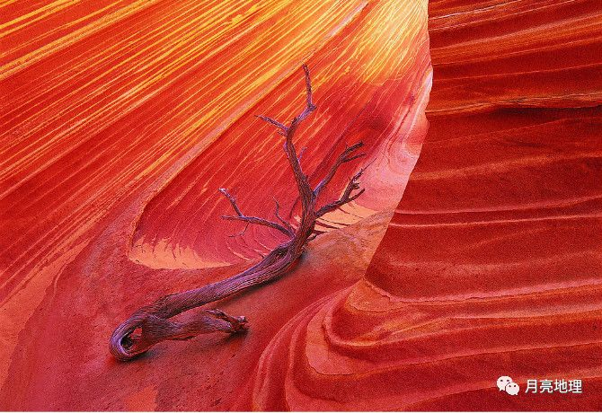

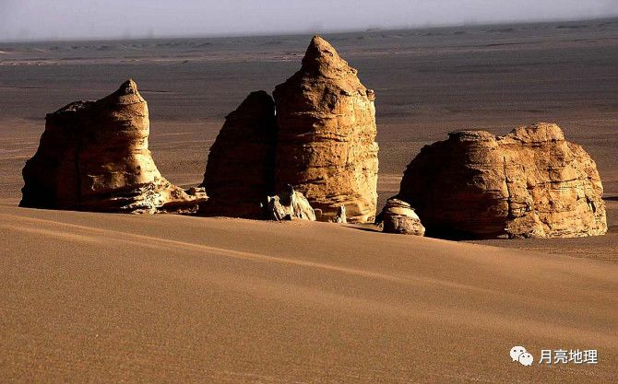

**7、河流地貌 fluvial landforms   
　　河流作用于地球表面，经侵蚀、搬运和堆积过程所形成的各种侵蚀、堆积地貌的总称。  
　　河流作用是地球表面最经常、最活跃的地貌作用，它贯穿于河流地貌的全过程。无论什么样的河流均有侵蚀、搬运和堆积作用，并形成形态各异的地貌类型。**

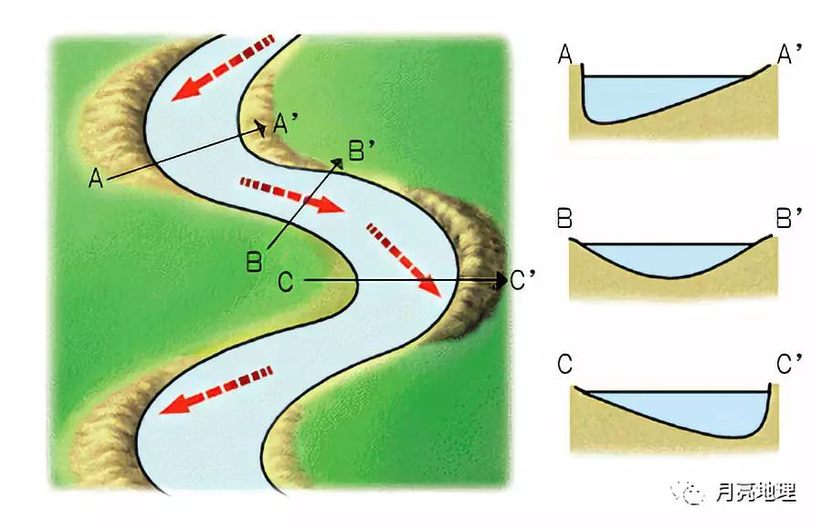

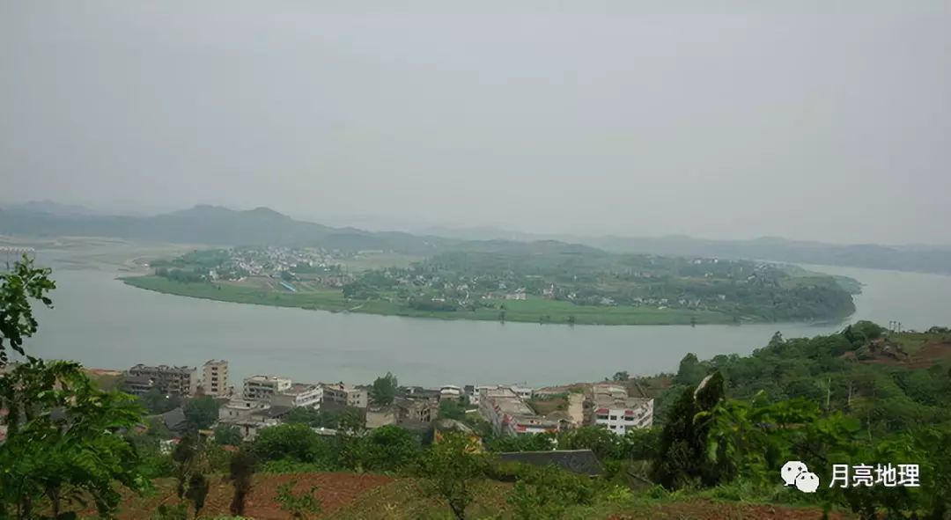

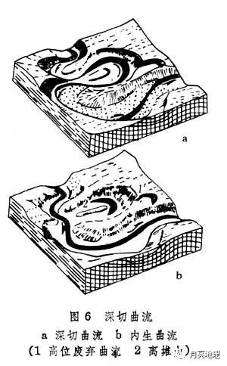

**河流一般可分为上游、中游与下游 3 个部分。由上游向下游侵蚀能力减弱，堆积作用逐渐增强。河流根据平面形态、河型动态和分布区域的不同，有不同的类型。依平面形态可分为顺直型、弯曲型、分汊型和游荡型；按河型动态主要分为相对稳定和游荡型两类。山区与平原的河流地貌各自有着不同的发育演化规律与特点。山区河流谷地多呈V或U形，纵坡降较大，谷底与谷坡间无明显界限，河岸与河底常有基岩出露，多为顺直河型；平原河流的河谷中多厚层冲积物，有完好宽平的河漫滩，河谷横断面为宽U或W形，河床纵剖面较平缓，常为一光滑曲线，比降较小，多为弯曲、分汊与游荡河型。**

**地貌类型中包括侵蚀与堆积地貌两类，前者有：侵蚀河床、侵蚀阶地、谷地、谷坡；后者含：河漫滩、堆积阶地、冲积平原、河口三角洲等。河流阶地是河流地貌中重要的地貌类型，可以分为：侵蚀阶地、堆积阶地（分上叠与内叠阶地）、基座阶地和埋藏阶地。对河流阶地的类型及其河谷的结构的研究，可以分析河流地貌的过去，了解现在，预测河流发育的未来。**

**8、冰川地貌 (glacial landform)**

**由冰川的侵蚀和堆积作用形成的地表形态。地球陆地表面有11％的面积为现代冰川覆盖，主要分布在极地、中低纬的高山和高原地区。第四纪冰期，欧、亚、北美的大陆冰盖连绵分布，曾波及比今日更为宽广的地域，给地表留下了大量冰川遗迹。**

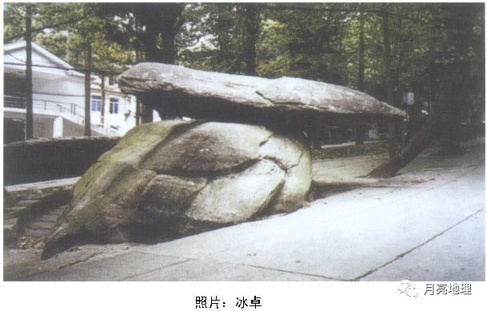

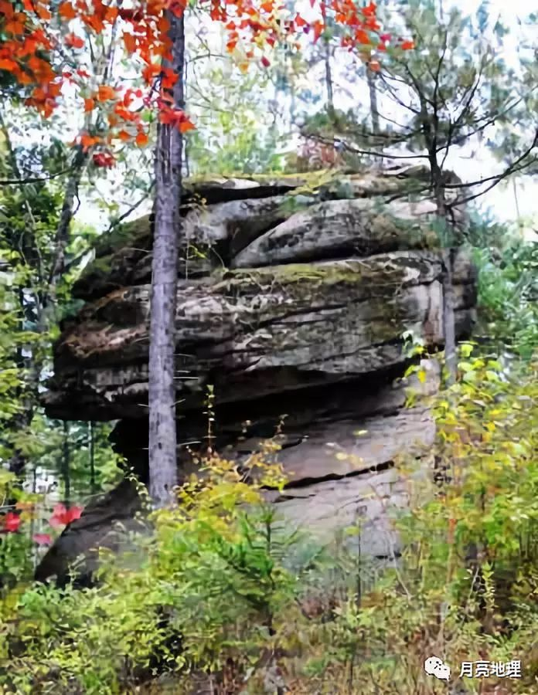

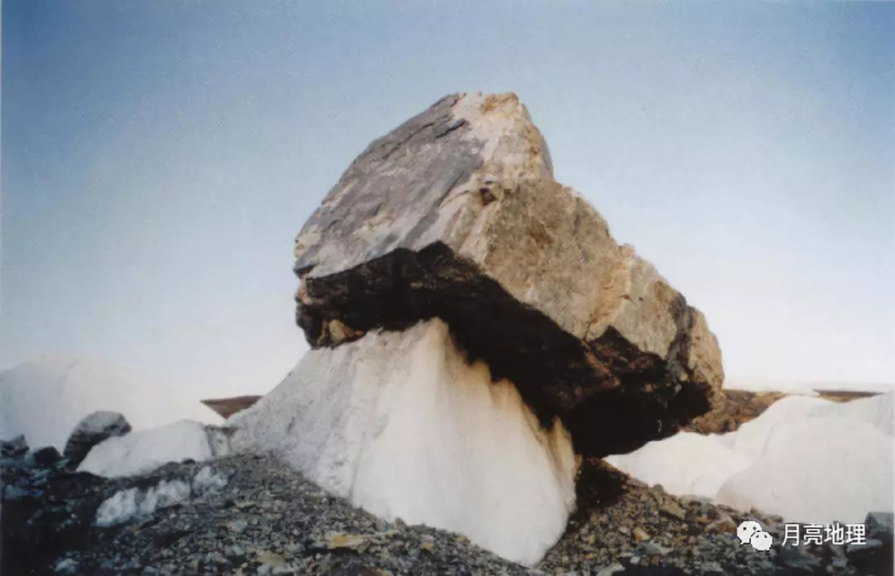

**冰川是准塑性体，冰川的运动包含内部的运动和底部的滑动两部分，是进行侵蚀、搬运、堆积并塑造各种冰川地貌的动力。但它不是塑造冰川地貌的唯一动力，是与寒冻、雪蚀、雪崩、流水等各种营力共同作用，才形成了冰川地区的地貌景观。**

**冰川地貌可分为冰川侵蚀地貌和冰川堆积地貌。冰川侵蚀地貌是冰川冰中含有不等量的碎屑岩块，在运动过程中对谷底、谷坡的岩石进行压碎、磨蚀、拔蚀等作用，形成一系列冰蚀地貌形态，如形成冰川擦痕、磨光面、羊背石、冰斗、角峰、槽谷、峡湾、岩盆等。冰川堆积地貌是冰川运动中或者消退后的冰碛物堆积形成的地貌，如终碛垄、侧碛垄、冰碛丘陵、槽碛、鼓丘、蛇形丘、冰砾阜、冰水外冲平原和冰水阶地等。**

**冰碛地貌   
冰碛物堆积的各种地形总称冰碛地貌。它是研究古冰川和恢复古地理环境的重要依据。主要的冰碛地貌有冰碛丘陵、侧碛堤、终碛堤、鼓丘等。**

**冰碛丘陵是冰川消融后，原来的表碛、内碛、中碛都沉落到底碛之上，合称基碛。是大陆冰川地区分布最广的冰碛，多成片分布，低洼处沉积较厚，高地很薄，呈波状起伏，相对高度数十米到数百米，洼地往往积水成湖，又称冰碛湖。  
侧碛堤是由侧碛堆积而成的，侧碛是冰舌两旁表碛不断由冰面滚落到冰川与山坡之间堆积起来的，有一部分则是山坡上的碎屑滚落到冰川边缘堆积而成的。冰川退缩后，在原山岳冰川两侧形成条状高地、即侧碛堤。  
终碛堤由终碛堆积而成。终碛是冰舌末端较长时期停留在同一位置，即冰川活动处于平衡状态时逐渐堆积起来的。多呈半环状。大陆冰川的终碛堤比较低，高约30—50米，但可长达几百公里，弧形曲率小，山岳冰川的终碛堤比较高，可达数百米，但长度较小。  
鼓丘是一种主要由冰碛物组成的流线形丘陵，通常高数十米、长数百米长轴与冰流方向平行，迎冰面陡而背冰面缓。**

**9、冰缘地貌 (periglacial landform)   
由寒冻风化和冻融作用形成的地表形态。冰缘原意为冰川边缘地区，今一般指无冰川覆盖的气候严寒地区，范围相当于冻土分布区，部分季节冻土区也发育冰缘地貌。因而冰缘地貌又称冻土地貌。地表由于气温的年、日变化及相态变化所产生的一系列冻结和融化过程称冰缘作用。主要有冻胀作用、热融蠕流作用、热融作用、雪蚀作用、风力作用。冰缘作用形成的主要地貌类型有：石海、石河，多边形土和石环，冰丘和冰锥，热融地貌、雪蚀洼地。  
冰川地貌组合有一定的分布规律，从冰川中心到外围由侵蚀地貌过渡到堆积地貌。山岳冰川地貌按海拔高度可分为：雪线以上为冰斗、角峰、刃脊分布的冰川冰缘作用带；雪线以下至终碛垄为冰川侵蚀- 堆积地貌交错带；最下部为终碛垄、冰川槽谷和冰水平原地带。**

**10、湖泊地貌 lake landform**

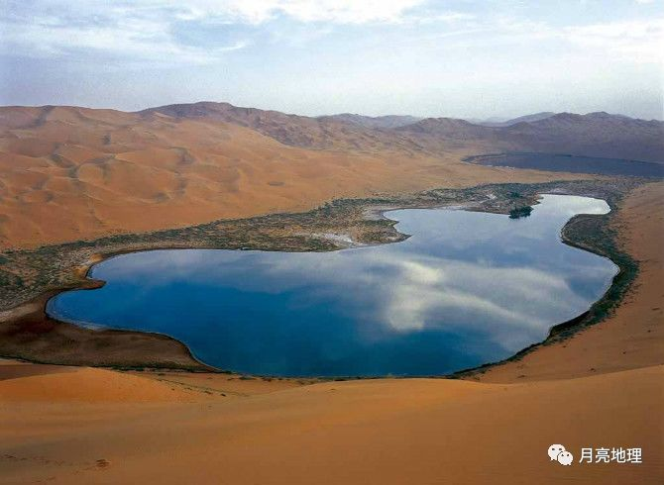

**由湖水作用（包括湖浪侵蚀、搬运和堆积作用）而形成的各种地表形态。湖浪是风力在湖泊表面引起水质点振动的现象。湖浪可以改造河流携带的、湖岸边坡被剥蚀下来的物质，在岸边形成湖泊滨岸地貌。湖浪冲击边岸，形成的激浪流拍击湖岸，形成了以侵蚀作用为主的湖蚀地貌，如湖蚀崖、湖蚀穴、湖蚀阶地等。湖积地貌有：湖积阶地、湖积平原、湖积沙坝等。入湖河流所携带的物质，在湖口地区可形成湖滨三角洲。由于风、气压、山崩、滑坡、地震等可以引起湖水位围绕一定位置发生有节奏垂直升降变化的定振波，从而形成水下崩塌、滑坡、浊流谷地、浊流扇等。当湖泊不断填充淤塞，湖水变浅，逐渐向沼泽方向演化形成沼泽。**

**11、构造地貌 structural landform**

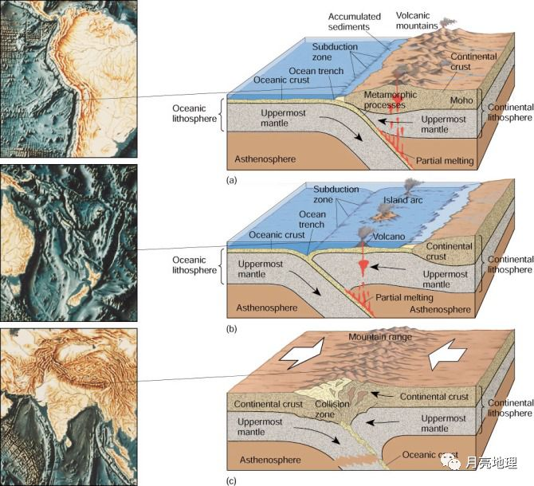

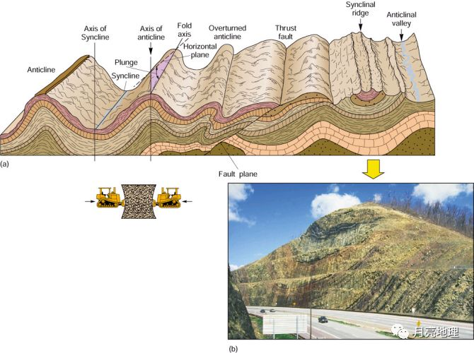

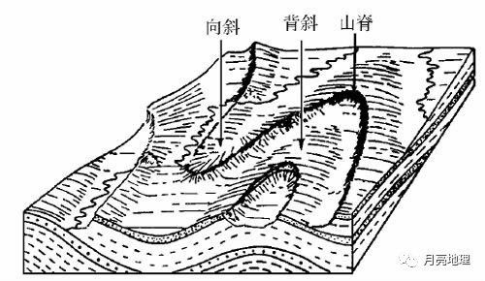

**由地质构造作用形成的地貌。包括地质时期的构造和新第三纪以来形成的新构造。构造地貌的主要类型有：板块构造地貌、断层构造地貌、褶曲构造地貌、火山构造地貌、熔岩构造地貌和岩石构造地貌。地质时期形成的各种构造受外力侵蚀作用后形成的地貌。如背斜山、背斜谷；向斜山、向斜谷；断层崖、断层线崖等。由新构造运动形成的褶曲、断层等遗迹，称为新构造。新构造运动可以分为垂直运动和水平运动。地壳垂直运动形成的地貌，如上升的山地、丘陵、台地；下降的平原、盆地；间歇上升的阶地等。大范围的地壳水平运动使地壳产生挤压或拉张，可以形成大规模的大陆褶皱山系高原、大陆裂谷、断陷盆地；大陆边缘的岛弧、海沟、大陆波；洋底中脊、火山等地貌类型。**

**12、热融地貌 thermokarst landform   
　　地下冰受热融作用形成的地形。又称热喀斯特地貌。热融作用是冻土中的冰融化后土体发生收缩、沉陷的过程。热融地貌可分为2类：①热融沉陷，主要发生在平坦地面，形成沉陷漏斗、洼地、沉陷盆地，积水后成为热融湖。多发育于平原或高原地区。②热融滑塌，多在＜16°的缓坡上发育。有新月、长条、围椅、枝*等平面形态。有明显的季节性活动周期。中国大兴安岭北、祁连山东的热融滑塌每年始于春季，夏季达到高峰，秋季逐渐停止。**

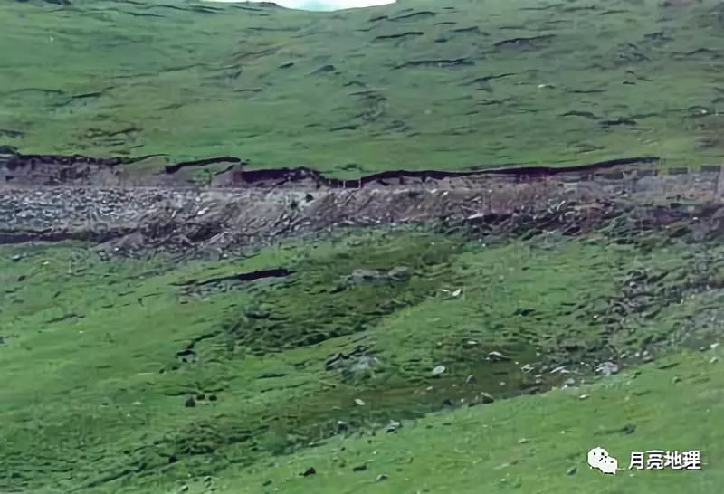

**13、人为地貌 artificial landform   
　　人的作用在地球表面塑造的地貌体的总称。又称人工地貌。人类对地球表面地貌的作用是全面的，既有建设性也有破坏性；既有直接改变地貌过程和地貌类型，也有通过人类各种社会的、生产的、科学的实践活动间接对地貌的改变。随着人类社会经济的发展，对地球表面地貌的作用也日益增强，由此引起的对人类生存环境的反馈和影响也更频繁，这已引起世界各国的关注。例如由于工业革命，城市人口的高度密集等增强了温室效应、全球气候的变暖和海面的上升，危及到人类的生产和生活。  
　　人为地貌可以分为4个方面：①人类活动直接对地表的改造所形成的地貌。它可以有建设性的，如挖渠引水、平坡修田；也可以有破坏性的，如边坡堆放矿渣引起人为崩塌与滑坡。②人类通过农业生产利用与改造土地，促进农业区域各种（优劣）地貌系统的形成，如乱开垦土地引起严重的水土流失，而园林田网化则可减轻沙漠化。③人类通过发展城市，建立新的城市地貌系统。④人类通过大量的工程、技术活动改变了地貌的过程和类型。如大坝的建设改变了河流的侵蚀、搬运、堆积过程，过度的地下水的开采则引起地面下沉等。**

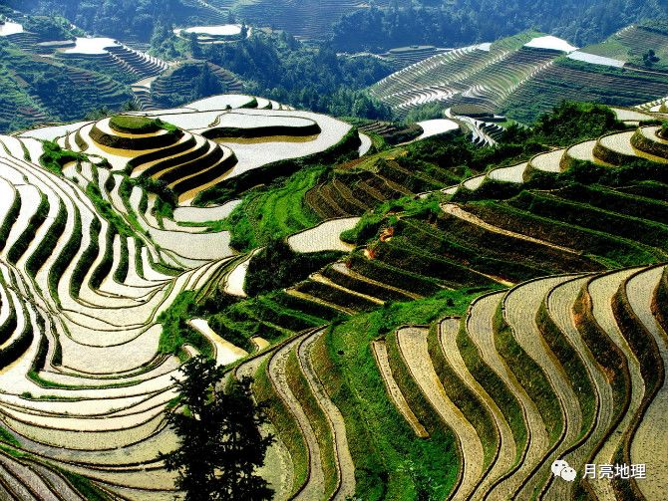

**14、重力地貌 gravitational landform   
坡地上的岩体或土体在自身重力的作用下，发生位移所形成的地表形态。由于坡地重力所移动的物质多为块体形式，故又将这种移动称为块体运动。按运动方式分为：崩落、滑动、蠕动3类。形成的重力地貌类型有：①崩塌，又可分为山崩、塌岸和散落而形成的不同形式的崩塌地貌。②滑坡。③蠕动土屑。④土溜，又分为冻融土溜、热带土溜。有时也将山地沟谷中的泥石流列入重力地貌。实际上，它是重力地貌与流水地貌之间的过渡性地貌类型。**

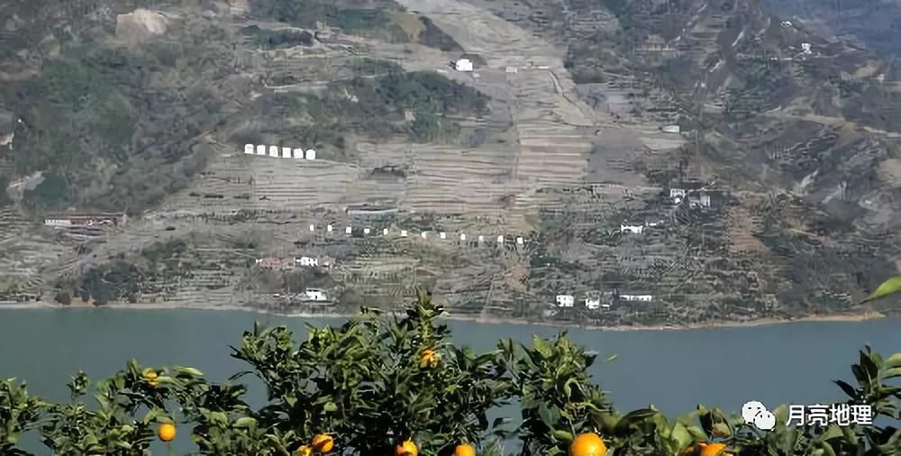

**地表风化松动的岩块和碎屑物，主要在重力作用下，通过块体运动过程而产生的各种地貌现象的总称。其过程分两类，一是突发性过程，时常造成灾害；一是非灾变性缓慢过程。产生的地貌现象是：上部山坡物质不断被迁移，使山坡逐渐后退；山麓就近接受缺乏分选的碎屑堆积，减缓坡度；整体山坡形态随二者而不断变化。重力地貌类型分为侵蚀类型和堆积类型，前者以陡崖为主；后者主要有倒石堆、石流坡（岩屑坡）、滑坡台阶、滑坡鼓丘、泥石流扇、泥流阶地和石冰川等。原因包括自然因素和人为因素。自然因素指各种风化作用生成松散的风化层和岩石风化裂隙，岩体结构面发育程度与产状，地形形态，水活动浸润作用降低岩土强度与休止角，侵蚀、潜蚀与溶蚀作用产生临空面而增加岩土剪力、震动等。它们随各地自然条件变化而不同，故重力地貌有一定的区域性。人为因素指各种经济活动破坏斜坡自然稳定态。重力地貌普遍存在，甚至存在于海底。因其具有一定的环境效应，包括突发性灾害地貌过程和地表沙石化，故受到人们的重视。因重力地貌的发生存在变形时间效应，故具有可预测性。中国成功地预报了1985年6月12日湖北秭归新滩大滑坡。**

**15、黄土地貌 loess landform   
　　发育在黄土地层中的地形。黄土是第四纪陆相黄色粉砂质土状堆积物，占陆地面积的1／10 。典型的黄土地貌有以下特征：①沟谷纵横、地面破碎。中国黄土高原沟谷密度达3000～5000米／平方千米，最大10000米／平方千米。沟谷下切深度为50～100米。沟谷面积占流域面积的30％～50％，有的达60％以上。地面坡度＞15°的约占黄土面积的60％～70％，＜10°的不超过10％。②侵蚀方式独特、过程迅速。侵蚀营力有水、风、重力和人为作用。作用方式有面状侵蚀、沟蚀、潜蚀、泥流、块体运动和挖掘、运移土体，其中潜蚀作用可造成陷穴、盲沟、天然桥、土柱、碟形洼地等“假喀斯特”地貌。黄土抗蚀力极低，侵蚀速率为1～5厘米／年，个别沟头可达30～40米／年，甚至一次暴雨冲刷成一条数百米长的侵蚀沟。③沟道流域内有多级地面。各流域的最高分水岭为第一级；降低60～80米为第二级；再降低40～60米为第三级。一般第一级地形面的黄土地层层序较完整；第二级地形面离石黄土上部地层较薄，以致消失；第三级地形面多只有马兰黄土堆积。第二、三级地形面分别构成谷地，第三级地形面以下为现代河谷。沟道流域黄土地貌层状结构是黄土地貌发育历史过程的记录。**

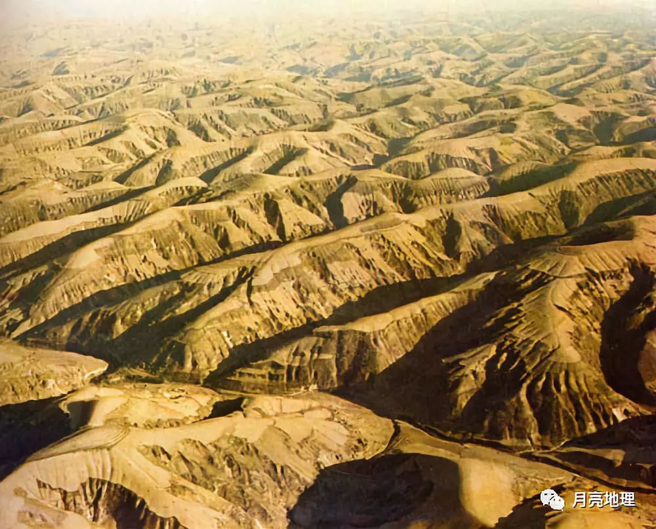

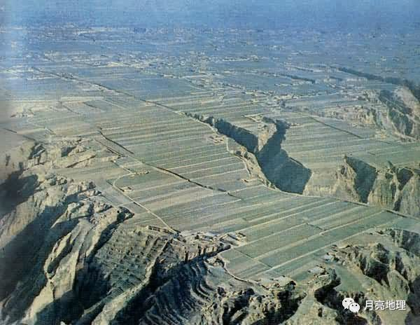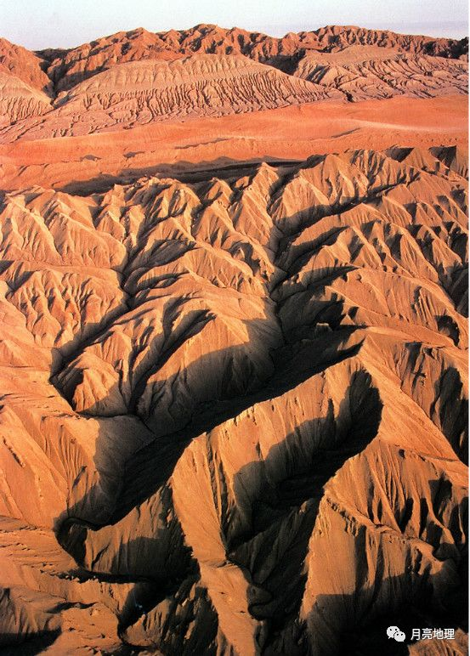

**黄土地貌类型主要有：①黄土沟间地。包括黄土塬、梁、峁、墹地、坪地、洑地等。顶面平坦宽阔的黄土高地称塬。长条状的黄土丘陵为梁。沟谷分割的穹状黄土丘为峁。老沟谷（距今约10万年形成）中由黄土堆积成的平坦谷地称黄土墹。为沟谷分割后的平地称黄土坪。沿沟呈条状分布的破墹地称地（有的称壕地）。②黄土沟谷。有细沟、浅沟、切沟、悬沟、冲沟、坳沟（干沟）、河沟等。③黄土潜蚀地貌。地表水下渗对黄土进行潜蚀，使土粒流失（包括机械与化学作用），引起地面崩塌，形成黄土碟、黄土陷穴（有漏斗状、竖井状、串珠状）、黄土桥、黄土柱等。**

**黄土地貌是黄土堆积过程中遭受强烈侵蚀的产物。有纯自然过程的侵蚀（即古代侵蚀）和人为因素参与的侵蚀（称现代侵蚀）。如何减少侵蚀，充分利用黄土土地资源，改造黄土地貌是十分重要的任务。目前的主要办法是：控制水土流失；因地制宜地利用与改造；始终注意保持黄土地区生态系统的平衡。   
16、雅丹地貌  
中国内陆荒漠里，有一种奇特的地理景观，它是一列列断断续续延伸的长条形土墩与凹地沟槽间隔分布的地貌组合，被称为雅丹地貌。上世纪初中外学者进行罗布泊联合考察时，在罗布泊西北部的古楼兰附近，发现这种奇特的地貌，并根据维族人对此的称呼来命名，再译回中文就成了“雅丹”。**

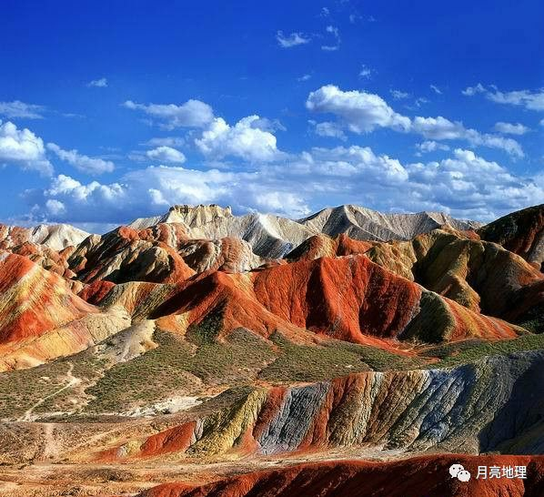

**雅丹在世界上许多的干旱区都可以找到，在中国也并不仅限于新疆。从青海的鱼卡向西通往南疆的公路沿途非常荒凉，在南八仙到一里平公路道班之间都可以看到“雅丹”，是西北内陆的最大一片“雅丹”分布区；但新疆的雅丹地形分布最多，除了罗布泊和古楼兰一带的雅丹外，克拉玛依的“魔鬼城”、奇台的“风城”等也都是典型的雅丹地貌。  
雅丹的形成有两个关键因素。一是发育这种地貌的地质基础，即湖相沉积地层；二是外力侵蚀，即荒漠中强大的定向风的吹蚀和流水的侵蚀。  
干旱区的湖泊，在形成历史中往往包括反反复复的水进水退，因而发育了上下叠加的泥岩层和沙土层。风和流水可以带走疏松的沙土层，对坚硬的泥岩层和石膏胶结层却作用有限。不过致密的泥岩层也并非坚不可摧，荒漠区变化剧烈的温差产生的胀缩效应将导致泥岩层最终发生崩裂，暴露出来的沙土层被风和流水带走，演变为凹槽状；依然有泥岩层覆盖的部分相对稳固，形成或大或小的长条形土墩，雅丹地貌的形态逐渐凸现出来。  
形成雅丹的外力因素，一般认为是强大的盛行风在起主导作用，但这并不是单一的主导因素。比如在阿奇克谷地东段的三陇沙雅丹，其走向是南偏东，与盛行的西北风向垂直，而与山地洪水流的方向一致，这就说明在这一片雅丹中，洪水起了主导作用；另外有的雅丹，是风和流水共同作用形成的，比如龙城雅丹。**

